Bi App

**2014**

Marc Viguié

HEH

18/11/2014



Contenu

[1) Platformer 1](#_Toc408233606)

[Gameplay 1](#_Toc408233607)

[2) Bi app Games 3](#_Toc408233608)

[Méduse 4](#_Toc408233609)

[GamePlay 5](#_Toc408233610)

[Tortue 6](#_Toc408233611)

[Gamplay 6](#_Toc408233612)

[Poisson lanterne 7](#_Toc408233613)

[Gamplay 7](#_Toc408233614)

[3) Vétérinaire 9](#_Toc408233615)

[4) Biologiste 11](#_Toc408233616)

[Gameplay 11](#_Toc408233617)

[Oculus rift 13](#_Toc408233618)

[5) Pisciculture 15](#_Toc408233619)

[Gameplay 16](#_Toc408233620)

[6) Requin 14](#_Toc408233621)

[Requin 14](#_Toc408233622)

[Gameplay 14](#_Toc408233623)

# 1) Platformer

|  |  |  |  |  |
| --- | --- | --- | --- | --- |
| **Public** | 5+ | | | |
| **Cible** | Casual | | Hardcore | |
| **Genre** | Jeu de plates formes | | Educatif | |
| **Support** | Tablettes | | | |
| **Référence** | Mario | | | |
| **Pitch** | Le joueur va explorer les niveaux et il va accompagner la tortue luth et va suivre l’évolution de celle-ci | | | |
| **Game Loop** | Début niveau | Remplir l’objectif | | Fin du niveau |
| **Camera** | Third Person | | | |
| **Character** | L’utilisateur contrôle le héros, il peut sauter nager et rétrécir | | | |
| **Control** | TPS | | | |
| **Graphique** | 3D | | | |

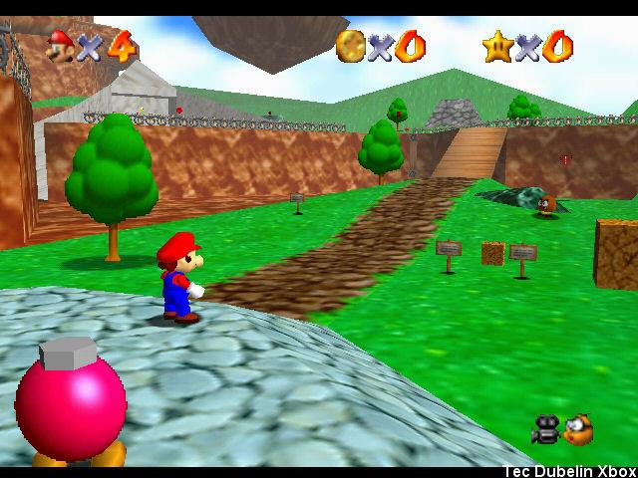

|  |  |  |  |
| --- | --- | --- | --- |
| Gameplay | | | |
| **Level** | **Story** | **Reward** | 2min/lvl |
| **1** | Aider les bébés tortus à rejoindre la plage. Guider les tortues, éteindre les lumières en sautant dessus  Objectif : Amener la tortue dans la mer.  Prédateurs : Crabe fantôme, goélands, chien | Etoiles |
| **2** | On retrouve notre tortue qui va vers le nord pour partir à la chasse.  Objectif : Manger X méduses. Eviter les sacs plastic | Méduse + Etoiles |
| **3** | Mario retrouve Carlito pour une ballade youpie ! Nos deux acolytes sont réunis damDAmm. Pour ce level on prend le lvl précédent et on rajoute LE requin !!!  Objectif : échapper au requin  Fin du level on se fait manger par le requin quand on est dans la gueule du requin on peut secouer la tablette !! Afin rétrécir afin de sortir par les branchies | Etoile + dist \* const |
| **4** | Après être sorti de la gueule du requin Mario se retrouve seul il doit remonter à la surface en sautant de rocher en rocher | Etoiles |
| **5** | Toujours une course mais avec de nouveaux Prédateurs et de nouvelles proies  Poulpe encre noir. Morses | Etoile + dist \* const |
| **?** | Accompagner la tortue sur la plage pour la ponte des œufs. (Aider à trouver un chemin) | Récupérer les Etoiles |

|  |  |  |
| --- | --- | --- |
| Ennemies | | |
| **Méduse** | **Requin** | **Polye** |
| Étourdissement si on touche les tentacules | Fatal error | Capacité de tirer des projectiles (strobolisation) |

|  |
| --- |
| Features |
| Le joueur peut sauter sur le chapeau des méduses |
| Gestion des deux personnages Mario & Carlito |
| Mario à la capacité de rétrécir ou grandir (secouer la tablette) |
| Boost lorsqu’on mange une méduse |
| Slow si c’est un sac poubelle |
| Tire de polype slow |
| Filet de pêche secouer la tablette pour sortir |
| Héros : squelette de pirate |
| Lvl root = Pièce avec des tableaux ou on peut choisir le niveau |
| Ref : [Mario Underwater](https://www.youtube.com/watch?v=SNtq2-Ar5tU) |
|  |
|  |
|  |

|  |
| --- |
| Et Après ? |
| On peut ajouter des lvl |

# 2) Bi app Games

|  |  |  |
| --- | --- | --- |
| **Public** | 7+ | |
| **Cible** | Casual | Hardcore |
| **Genre** | Arcade | Educatif |
| **Support** | Tablettes |  |
| **Pitch** | Une platforme qui propose des ‘mini game’ | |
| **Camera** | Side Scroll | Fixe |
| **Graphique** | 2D | 3D |

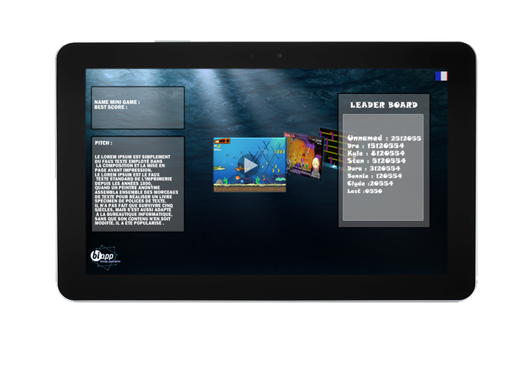

|  |  |  |
| --- | --- | --- |
| Méduse | | |
| Puzzle | | |
| Le joueur devra reproduire le cycle de reproduction d’une méduse | | |
|  | | |
| **Schéma** | http://doris.ffessm.fr/gestionenligne/diaporamaglo/52.jpgReproduction des méduses | |
| **Ref** | http://sandbox.yoyogames.com/extras/image/name/san2/777/537777/original/screenshot101.bmp*Space Panic* | http://img0.gtsstatic.com/wallpapers/82f2120a494548d7c49d510025095745_large.jpeg*Space invinders* |

|  |  |
| --- | --- |
| GamePlay | |
| **Stress** | Timming, précision |
| **Condition de victoire** | Obtenir le plus de méduse |
| **Condition de défaite** | Ne plus avoir de polype |
| C:\biApp\Bi-App\Documentation\Concepts\Mini games\Cycle-Polype.png | |

|  |
| --- |
| Features |
| A\* Déplacement des ‘mini méduse’ |
| Chute des méduses aléatoires |
| Déplacement des poissons semi-aléatoire |
| Passage obligatoire pour l’évolution de la ‘mini méduse’ |
|  |

|  |  |  |  |  |
| --- | --- | --- | --- | --- |
| Tortue | | | | |
| Runner | | | | |
| Le joueur devra aller le plus loin | | | | |
| **Bonus** | | | **Malus** | **Ennemies** |
| Méduse (boost) | | | Sac poubelle (slow) | Requin |
|  | | | | |
| **Ref** | *Banana kong* | | | |
|  | | | |
| Gamplay | | | | |
| **Stress** | | Timming | | |
| **Condition de victoire** | | Atteindre les XXXX mètres | | |
| **Condition de défaite** | | Le requin rattrape la tortue | | |

|  |
| --- |
| Features |
| Ajout du poulpe |
|  |

|  |  |  |  |
| --- | --- | --- | --- |
| Poisson lanterne | | | |
| Puzzle | | | |
| S’empiffrer de poissons et descendre dans les profondeurs. | | | |
| **Engloutir les proies ciblées pour le fonds** | | | |
|  | | | |
|  | | | |
| **Ref** | *Pacman* | | *Dynamite jack* |
|  | |  |
| Gamplay | | | |
| **Stress** | | Obscurité | |
| **Condition de victoire** | | Manger les proies | |
| **Condition de défaite** | | Se faire dévorer par un prédateur | |

|  |
| --- |
| Features |
| Halo de lumière autour du poison lanterne |
| Poisson bioluminescence |
| C:\Bi_app\Documentation\Concepts\Abyssales\plancton2.jpgProies |
|  |

|  |
| --- |
| Et Après ? |
| On peut ajouter des jeux à la plate-forme bi app games et on a un jeu avec des animaux marins différents... |
|  |

# 3) Vétérinaire

|  |  |  |  |
| --- | --- | --- | --- |
| **Public** | 7+ |  |  |
| **Cible** | casual |  |  |
| **Genre** | Simulation | Educatif | |
| **Support** | Tablettes | | |
| **Référence** | Trauma Center | Bopler tour |  |
| **Pitch** |  | | |
| **Game Loop** | Clinique -> Opération | | |
| **Camera** | Fixe | | |
| **Character** | Le joueur va manipuler les outils | | |
| **Control** | Tap |  |  |
| **Graphique** | 2D | | |

|  |  |
| --- | --- |
| Ref | |
| Opérer et soigner les animaux marins  https://encrypted-tbn0.gstatic.com/images?q=tbn:ANd9GcSlIDV2brswkVewvq65wQMoFUMD2aOFh-mpQvSedS-vX3lKxkYbcQ | En mode bopler tour ; map avec les labos à visiter dans le mondehttps://ws.elance.com/file/Bopler_tap_tour_-_Europe.jpg?crypted=Y3R4JTNEcG9ydGZvbGlvJTI2ZmlkJTNENjkyMzgwMzklMjZyaWQlM0QtMSUyNnBpZCUzRDUzNzE1MjY= |
| **Gameplay** | |
| **Stress** | Timming, précision |
| **Condition de victoire** | Réussir l’opération |
| **Condition de défaite** | Manquer l’opération (out of time, Blessure mortel) |

|  |
| --- |
| Features |
|  |

|  |
| --- |
| Et Après ? |
| On ajoute une clinique et à cette clinique on définit une opération |

# 4) Biologiste

|  |  |  |  |  |
| --- | --- | --- | --- | --- |
| **Public** | 7+ | | | |
| **Cible** | casual | | | |
| **Genre** | Explorer | Puzzle | Point & click | |
| **Support** | Tablette | | | |
| **Référence** | Sea life safari | | EverBlue 2 | Machinarium |
| **Pitch** | Vous êtes un biologiste qui étudie les espèces marines | | | |
| **Game Loop** | Informations à récolter 🡪 récolte des infos | | | |
| **Camera** | Third person | | | |
| **Character** | Le joueur contrôle le plongeur, il va récolter des informations. | | | |
| **Graphique** | 3D | | | |

|  |  |
| --- | --- |
| Gameplay | |
| **Objectif 1** | **Prendre une photo d’un poisson à 3 cœurs** |
| * Trouver la caméra (derrière un rocher) * Trouver le poisson à 3 cœurs (prendre des photos des poissons avec le filtre RayX) * Prendre un bon cliché (sans l’encre projeté par le calamar | |
| **Objectif 2** | **Ramener une étoile de mer** |
| * Trouver le désadésif (sans un coffre) * Bien placer le désadésif (sur le chemin du déplacement de l’étoile de mer) * Récupéré sans blesser l’étoile de mer. | |
| **Objectif 3** | **Trouver un coquillage** |
| * Prendre plusieurs clichés dans le brouillard (spermatoizoide et ovule de l’abelle) * Le joueur va utiliser 3 zooms différents (3 étapes de la reproduction) * Choisir un coquillage et le ramasser | |
| **Objectif4** | **Récupérer le tube de cervier sur un concombre de mer** |
| * Trouver un bocal * Sélectionner le bon élément dans l’inventaire pour récupérer la colle * Prendre le tube de cervier | |
| **Objectif 5** | **Capturer une méduse** |
| * Analyser les endroits piquant de la méduse grâce à l’appareil * Capturer la méduse | |
|  | |
| **Référence graphique** | |
| *EverBlue 2* | |

|  |
| --- |
| Features |
| Gestion des paliers (rester X minutes) on peut découvrir de nouvelles espèces |
| (Event) Déchirement de la combinaison on doit remonter |
| (Event) Fuite d’air les bouteilles se vident rapidement |

|  |
| --- |
| Et Après ? |
| On peut ajouter de nouveaux spécimens ou de nouveau achievement |

# 5) Pisciculture

|  |  |  |
| --- | --- | --- |
| **Public** | 7+ | |
| **Cible** | Casual | |
| **Genre** | Educatif | Simulation |
| **Support** | Tablette | |
| **Référence** | Hey Day | Roller coaster tycoon 2 |
| **Pitch** | Le joueur devra construire une pisciculture et gérer son musée | |
| **Game Loop** | Elever les animaux, gérer le musée | |
| **Camera** | Perspective | |
| **Character** | Le joueur est en mode ‘god’ | |
| **Control** | Tap | |
| **Graphic** | 2.5D | |

|  |  |  |
| --- | --- | --- |
| BiApp | | |
| Simulation / Educatif | | |
| On va devoir construire une pisciculture afin de fournir des animaux à notre musée aquatique. | | |
| **Référence** | | |
| http://lukeandcatsblog.com/images/content/2HayDay.jpg | | http://upload.wikimedia.org/wikipedia/en/e/e4/RollerCoaster_Tycoon_2_(boxart).jpg |
|  | | |
| **Boucle** |  | |
| **Pisciculture** | http://3.bp.blogspot.com/-VaV43akOD9I/Uf50_-NkguI/AAAAAAAABP8/PZOvkkM3yWQ/s1600/Nouvelle+image+(11).png | |

|  |  |
| --- | --- |
| Gameplay | |
| **Condition de défaite** | Fin du temps plus d’argent. Affichage stat (%bâtiments, %espèces, mony, visteur… (en mode thème hospital) |
| **Game** | Reproduire l’écosystème des animaux (chaine alimentaire) |
| **Bassin** | Gestion de l’espace (Pour un requin il faut un énorme bassin) |

|  |
| --- |
| Et Après ? |
| On peut dl le jeu après avoir test dans le musée bonus lors du dl |

# 6) Requin

|  |  |  |  |
| --- | --- | --- | --- |
| Requin | | | |
| Eat them all ! | | | |
| Jeu avec plusieurs requins.  Choix du requin afin de s’adapter à l’environnement et à ça proies. | | | |
| Jeu en 3D | | | |
| **Banc** | **Marteau** | | **Tigre** |
|  | Insensible au poison des raies | | Chasse de nuit |
|  | | | |
| **Zone 1** : Bateau, surfeur Multiplicateur ++ |  | | Screen |
|  |
| **Zone 2** : Zone Multiplicateur -- |
| **Zone 3** : Orques Multiplicateur ++ |
|  | | | |
| Gameplay | | | |
| **Stress** | | Timming | |
| **Condition de victoire** | | Manger tous les poissons | |
| **Condition de défaite** | | Plus de vie | |
| C:\biApp\Bi-App\Documentation\Concepts\Mini games\Requin.png | | | |

|  |
| --- |
| Features |
| Mouvement de la tablette pour changer de requin 🡨 🡪 |
|  |
|  |

|  |
| --- |
| Et Après ? |
|  |

# Oculus rift

On reprend le concept 4 (biologiste), mais on utilise la technologie oculus rift

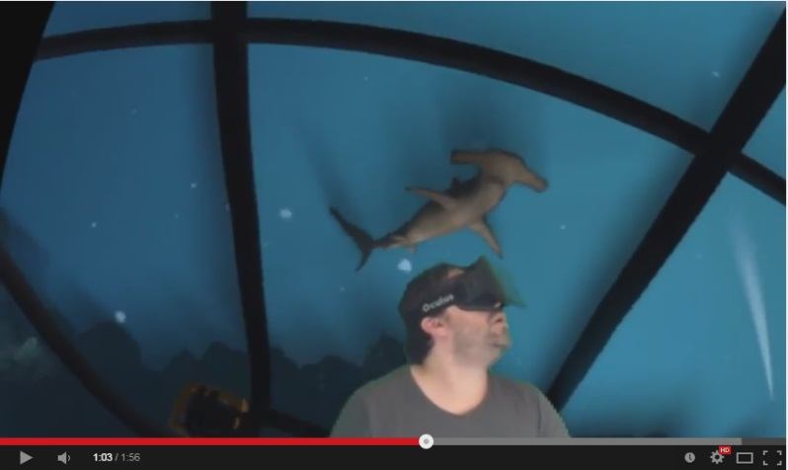

|  |
| --- |
| Features |
| On utilise la technologie Oculus |
| Voir pour le controller. |
| Utiliser la version dk2 |
|  |
|  |
|  |
|  |

|  |
| --- |
| Backlog |
|  |

|  |
| --- |
| Features |
|  |

|  |
| --- |
| Requirements |
|  |

|  |
| --- |
| Priority |
|  |

|  |
| --- |
| Update |
|  |

|  |
| --- |
| Features |
| Découverte de la map pour les animaux une compétence peut être activée genre radar, effet echo => vision accru.   Sinon on affiche une map en mode taille Multiplié par 2 cette map disparait au bout de X secondes |
| Secouer la tablette pour rétrécir. L’action va permettre d’‘utiliser la compétence ‘Mini moi’ en gros on devient plus petit afin de pouvoir sortir par les branchies. Dès qu’on sort du corps -> retour à la taille normal |
| Les lumières non naturelles désorientent les tortues |
| Lorsque l’utilisateur penche sa tablette le fluide se déplace |
| Tirer sur les déchets |
| Dans chaque jeu lorsque l’utilisateur réussi un achievement il reçoit une carte d’un animal marin (carte en RA) |

|  |
| --- |
| Story |
|  |
|  |
|  |
|  |
|  |

|  |
| --- |
| Feedback |
|  |
|  |
|  |

|  |  |
| --- | --- |
| Acteurs | |
| Méduse : Chapeau -> ok, tentacules ->poisson / fluorescent / turidopsis ne peut mourir de vieillesse | Polype : Accrocher à un rocher il expulse des ephyrule qui deviennent par la suite des méduse -> on peut utiliser cette étape de la reproduction comme des éléments de tirs |
| Tortues :   * Une tortue luth peut *a priori* vivre plus de 50 ans[5](http://fr.wikipedia.org/wiki/Tortue_luth#cite_note-UniversiteStrasbourg-5). * La tortue luth est une excellente plongeuse puisque des scientifiques ont relevé plusieurs observations de tortues luth jusqu'à 1 300 m de profondeur pour des plongées de 4 938 s[6](http://fr.wikipedia.org/wiki/Tortue_luth#cite_note-6) (soit plus de 80 min). * Adulte, elle mesure jusqu'à 2 m de long pour un poids variant de 450 kg[7](http://fr.wikipedia.org/wiki/Tortue_luth#cite_note-7) à un record observé de 950 kg[8](http://fr.wikipedia.org/wiki/Tortue_luth#cite_note-8). Elle est ainsi la plus grande et la plus lourde des tortues vivantes[9](http://fr.wikipedia.org/wiki/Tortue_luth#cite_note-9). * ne peut reculer. * Elle peut nager à une vitesse de 9,3 km/h, mais s'en tient probablement à une vitesse d'à peu près 2,5 km/h. * Migre vers le nord pour la chasse au méduse | |
| Requins : | |
| Pieuvre : (Mollusques) : Déplacement à propulsion (reculons expulsion de l’eau)  / Système défensif : expulsion d’encre / Reproduction comme une lettre à la poste | |
| Concombre de mer : Peut coller aux animaux | |
|  | |
|  | |

|  |  |
| --- | --- |
| **Référence** | |
| Runner tortue | https://www.youtube.com/watch?v=XiTqtV-tnLQ |
|  |  |
|  |  |
|  |  |
|  |  |
|  |  |
|  |  |

"Il y a autant de bénéfices pédagogiques à acquérir en étudiant des dauphins en captivité qu’il y en aurait à étudier le genre humain en n’observant que des prisonniers isolés."

**Jacques-Yves Cousteau**

Moi je lui ai déjà envoyé la facture du pc portable aussi :)  
Bref je peux la renvoyer à la personne concerné.